附件5

参会引导

1.市区交通指引

（1）市内公交：火车站乘坐126路公交，新乡东站（高铁）乘坐9路公交，到新乡学院北门站点下车；

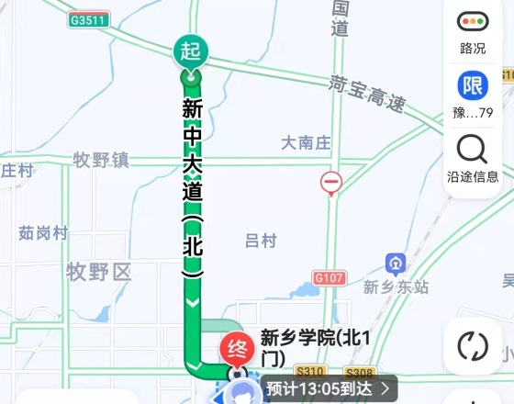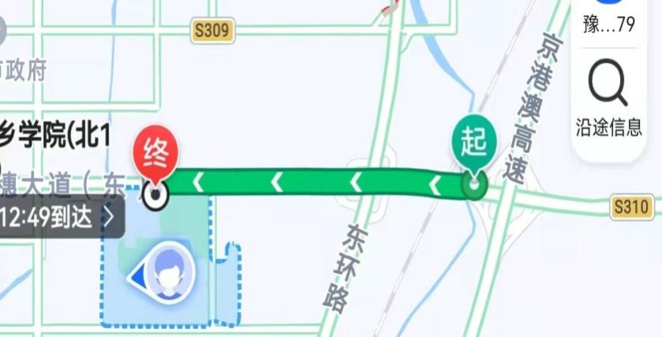（2）自驾：京港澳高速新乡收费站（新乡市区方向）下高速，菏宝高速到新乡东收费站下高速。

2.会场指引

参会车辆和人员，可经北门、东门、南门进入校园，车辆沿环线外侧停车区停放。

3.住宿推荐

附近酒店会务预订联系人：

新乡国际会议中心雷迪森酒店 茹经理 15237327791

荷塘月色假日酒店 张经理 15036645166

新乡市诚城智臻酒店 姜经理 15670536669